新桥街道中心幼儿园小四班幼儿生活状况记录表
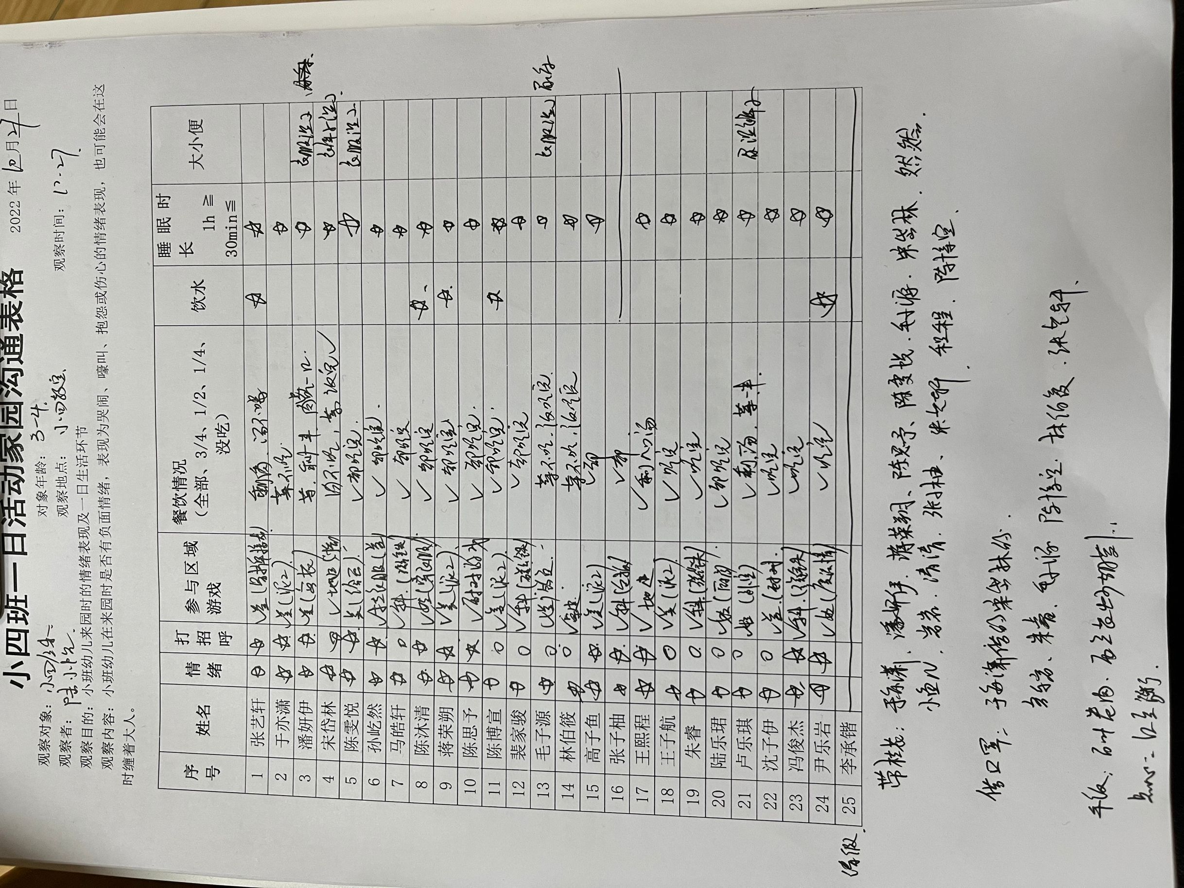
评价与分析：
来园人数24人，秋季气温下降幅度较大，大家关注幼儿的体感温度及时增减衣物，以防感冒哦。

老师的话：
- 家长和孩子来园时一定要正确戴好口罩噢！
- 每天记得填写《10月幼儿每日健康登记表》。
- 请陈博宣 陈沐清 卢乐琪 陆乐珺等小朋友的爸爸妈妈明天早晨8点前上传核酸结果哈。

